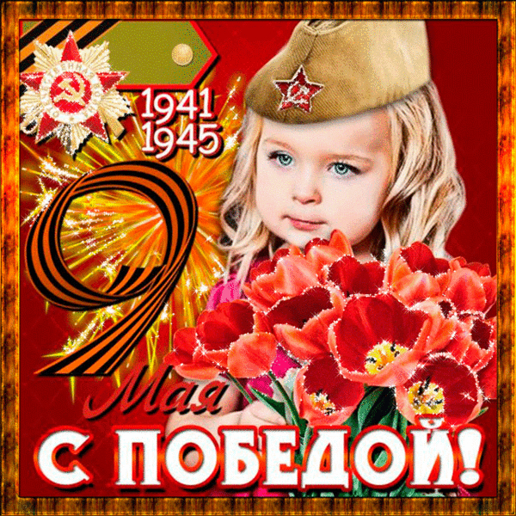


«Никто не забыт и ничто не забыто» -
Горящая надпись на глыбе гранита.
Поблекшими листьями ветер играет
И снегом холодным венки засыпает.
Но, словно огонь, у подножья – гвоздика.
Никто не забыт и ничто не забыто.

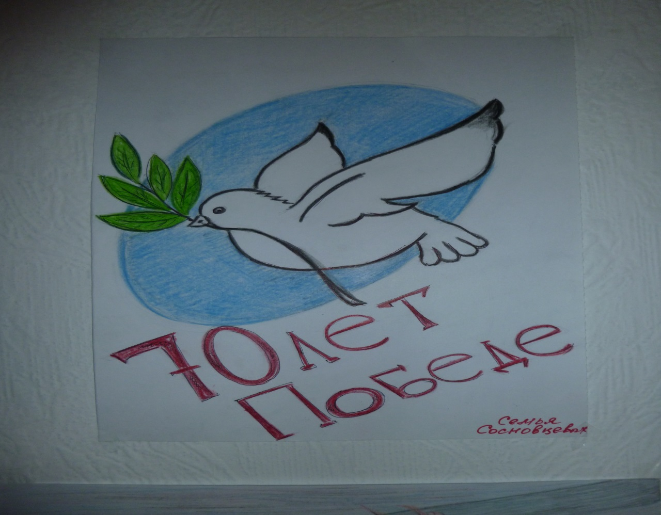

ПЕРСПЕКТИВНЫЙ ПЛАН
проектной деятельности
«к 70 – десятилетию Победы в
Великой Отечественной войне»
детский сад «Колокольчик»

Содержание деятельности | Срок | Деятельность |  | результат
 |  | Детей | родителей
I этап – подготовительный

Подбор литератур-  но поэтических произведений о войне | Март,апрель | Чтение, заучивание | Помощь в организа-  ции | Создание мини-  библиотеки
Подбор репродукций, картин,открыток о войне | Март | Рассматривание, обсуждение | Помощь в организации- | Организация выставки-
Подбор музыкальных произведений:  песен военных лет, музыки, посвящён-  ной войне | Март , апрель,  май | Прослушивание, беседы по содержанию | Помощь в организации | Разработка презентации
Спортивный досуг «Будущие защитники  Отечества» | апрель | Участие в соревнованиях. | Участие пап в соревнованиях. | Развитие физических качеств
II этап –реализация проекта

Цикл бесед «Боевые награды участников сражения в годы войны нашего села» | Март- апрель | Составление рассказов-  о том, как и где воевали наши односельчане  Дидактические игры: «Чья форма»,  «Военная техника» и др. | Оформление детских рассказов | Составление выставки «Чтобы помнили»
Беседа «Герой Советского Союза»  Экскурсия к дому, где родился Н.И. Сирин | апрель | Показ слайдов Героя Советского Союза Сирина Николая Ивановича родившего в нашем селе | Рассматривание  фотографий | Экскурсия на улицу Сирина
Военная техника знакомство с родами войск и образцами воен-  ной техники | Март | Сюжетно – ролевая игра «Мы- военные»-. Дидактические игры-  «Что, для чего?»  «Найди место» . | Подбор игрушек, картинок | Книжки - малышки
III –этап итоговый

Комплексное занятие «Подвиги Великой Отечественной войны» | Апрель | Рассматривание ил-  люстраций. Ручной труд «Заветный треугольник» | Предоставление писем и документов из семейных архивов | Мини- музей
Беседа памятные места нашего села | Апрель | Экскурсия к памятнику « Никто не забыт, ничто не забыто» | Помощь в организации и проведении беседы | Формирование представлений о том, как сохраняется па-  мять о тех далё-  ких событиях и их  героях
Экспозиция «По дорогам войны» | Май | Изготовление рисунков, поделок | Подбор иллюстраций | Выставка детских  рисунков
От «Катюши до «Марша Победы» | Май | Прослушивание музыкальных произведений | Помощь в подборе материала | Создание празд-  ничного настроения
Утренник «Песни, опалённые войной» | Май | Заучивание стихотворений и песен о войне | Пение песен, чтение стихов о войне | Знакомство с музыкально  литературными произведениями  военных лет.  Испытывать гордость за воинов освободителей

ПРОЕКТ

Тема: «Нам дороги эти позабыть нельзя»
Тип проекта: информационно – практико-ориентированный.
Участники проекта: воспитатели, дети, их родители, музыкальный руководитель.
Сроки реализации проекта: 3 месяца (март – май 2015 г.)

МАОУ «Бердюгинская СОШ»
структурное подразделение детский сад «Колокольчик»

Актуальность: основное направление деятельности детского сада – это содружество с родителями по вопросам патриотического воспитания, формирования у дошкольников предпосылок гражданско – патриотической позиции. Проблема состоит в том, что в современном обществе происходит разрушение традиционных устоев семьи в результате кризиса в духовно – нравственной сфере. У молодых семей, несмотря на широкую пропаганду дошкольного образования, нет достаточного представления о проживании ребёнка в детском саду, об имеющихся там условиях воспитания и обучения.

Проблема: сформировать у детей представление:
- о Великой Отечественной войне;
- о защитниках страны в годы Великой Отечественной войны.

Цели проекта:
Привлечение родителей к непосредственному участию в педагогическом процессе детского сада. Формировать у детей представления о Великой Отечестве-
ной войне и людях, одержавших победу на фронте и в тылу через различные виды деятельности.

Задачи:
1. Повышать профессиональную компетентность педагогов в вопросах взаимодействия с родителями воспитанников.
2. Обобщать и систематизировать знания детей о событиях Великой Отечественной войны.
3. Рассказать детям о военных профессиях, родах войск, военной технике.
4. Воспитывать традиции преемственности поколений в духе патриотизма.

Миссия: объединить сообщество детей и воспитывающих их взрослых.
Мотивация заключается в личной заинтересованности всех участников проекта:
- для ребёнка – стремление к социальным способам взаимодействия с окружающими, потребность в любви, одобрении, общении;
- для родителей - потребность быть успешными в воспитании ребёнка, понимании, самоуважении, свободе, саморазвитии и пр.;
- для педагогов – потребность быть успешными в сфере профессиональной деятельности по воспитанию, обучению и развитию детей, в личностном и

профессиональном самосовершенствовании, внимании и понимании родителями воспитанников и пр.

Предполагаемый результат:
- дружный коллектив (социально – активные воспитанники и их родители, способные доброжелательно общаться друг с другом и окружающими);
- высокий уровень профессиональной компетентности педагогов;
- высокий уровень педагогической, коммуникативной культуры родителей, их заинтересованности в патриотическом воспитании и развитии детей;
- осознанное отношение детей к ветеранам и Дню Победы, знание семейных обычаев, традиций, продуктивное творческое педагогов, родителей, детей.
Организационно – подготовительный этап:
- создание творческой группы;
- обозначение проблемы и темы будущего проекта;
- составление перспективного плана работы;
- разработка сценариев мероприятий;
- побор художественной литературы, конспекты образовательной деятельности;
- организация и подготовка работы с родителями воспитанников, сотрудниками.
Презентация проекта:
1.Образовательная деятельность в старшей группе «Наши деды – славные победы»
2.Оформление выставки детских и детско – родительских работ «По дорогам войны»
3. Оформление папок - передвижек «Чтобы помнили…»
4.Утренник «Песни опалённые войной»

Выполнение проекта

Образовательные  области | Формы и методы работы
«Социально –коммуникативное развитие» | Беседы о самоотверженном труде россиян в тылу.
«Познавательное развитие»  Дидактические игры | «Подбери картинку», «Что нужно солдату, моряку, пограничнику, лётчику», «Чья форма?», «Военная техника», «Роды войск», «Что, для чего?»  «Найди место» и др.
«Речевое развитие»  Развитие речи  Приобщение к художественной литературе | Беседы о подвигах и мужестве солдат «Наша Российская армия», «Наши защитники», «9 Мая», «Женщины на войне»  «Памятные места нашего села».  Е. Благинина «Шинель», С. Летова «Маленький разведчик», А. Барто «На заставе», А. Метяев «Зем-  лянка», М. Зощенко «Солдатские рассказы», Л. Касиль  «Сестра», Т. Белозёров «Майский праздник», С. Михалков «День Победы», П. Воронько «Два брата солдата», М. Борисова «Бабушка – партизанка», Л. Татьяничева «Мой дедушка», В. Косовицкий «Будущий мужчина».  Рассматривание иллюстраций «День Победы» наглядно – дидактическое пособие «У пепелища родного дома», «Великая Отечественная война. «За Ленинград!», «Знамя Победы над рейхстагом», «Вечный огонь на Могиле Неизвестного солдата у Кремлёвской стены».  Репродукции картин советских художников К. Ф. Юона «Парад на Красной площади в Москве», В. К. Дмитриевского «Везде пройдут», П. А. Кривоногова «Победа» и др.
Художественно – эстетическое разви-  тие». Рисование  Лепка  Аппликация  Конструирование,  художественный труд | «Пограничник с собакой», «Боевые машины», ,«Солдат на посту», «Салют Победы», «Мы за мир!».  «Пограничник с собакой», «Военная техника»,  «Солдат».  «Пограничник с собакой», «Матрос с сигнальным флажком», подарки папам, дедушкам.  «Танки», «Крепость», «Самолёты», «Письмо с фронта» «Корабли» и т. д.
Музыка  Слушание песен  Прослушивание  мелодий  Праздники | «День Победы» (сл.Л. Некрасова, муз. А. Белоусова), «Священная война» (муз. М. Блантера, сл.В. Лебедева- Кумача), «Катюша» (муз. М. Блантера, сл. М. Исаковского), «Тёмная ночь» (муз. Н. Богословского, сл. В. Агатова) и т. д.  «Марш Победы» М. Старокадомского, «Военный марш» Г. Свиридова, «Прощание славянки» В. Агапкина, «День Победы» (муз. Д. Тухманова, сл. В. Харитонова).  «День защитника Отечества», «День Победы»  Утренник «Песни опалённые войной».
«Физическое развитие»  Спортивные досуги | «Будем в армии служить», «Отечества сыны»,  «Армейские учения».
Развитие игровой деятельности | Сюжетно – ролевые «Медсанчасть», «Командный штаб», «Полевая кухня».  Подвижные игры «Доставь донесение», «До свидания мальчики», «Флажки», «Перейди болото» и др.
Взаимодействие с семьёй | Беседы с родителями про подвиги дедушек и бабушек. Написать домашние сочинения «Письмо солдату», сделать поделки к празднику. Оформление  стенгазеты «Великая Победа»

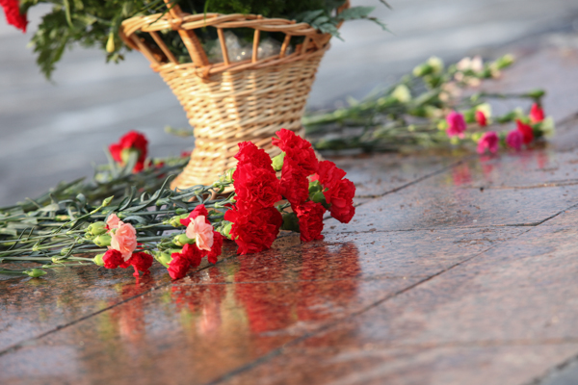

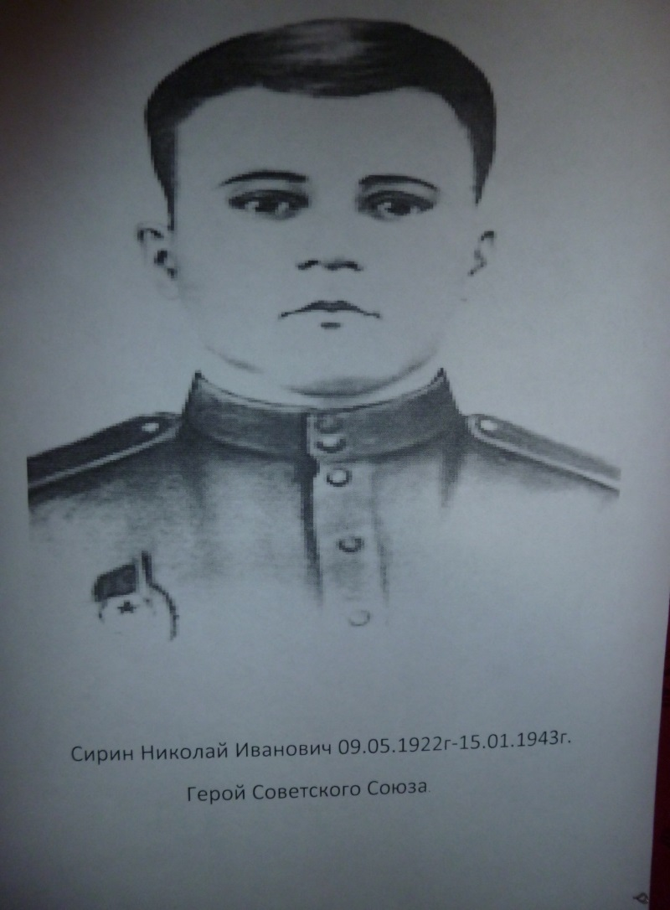
Медаль «Золотая звезда» Героя Советского Союза, Орден Ленина

Родился 9 мая 1922 года в селе Бердюгино, Ялуторовского района Тюменской области в семье крестьянина.

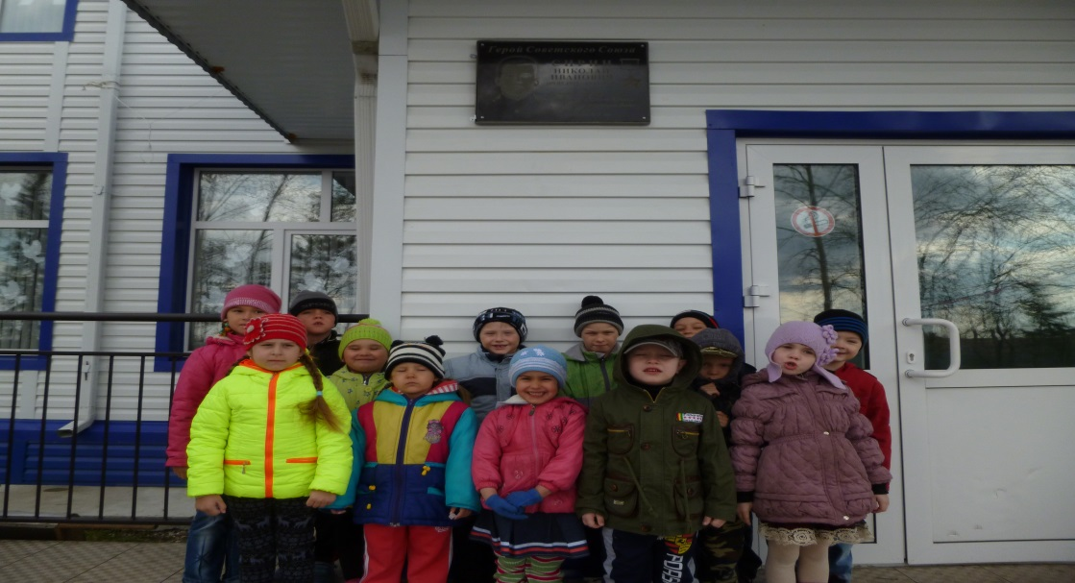

Мемориальная доска Н.И Сирину открыта 27 апреля 2015 года

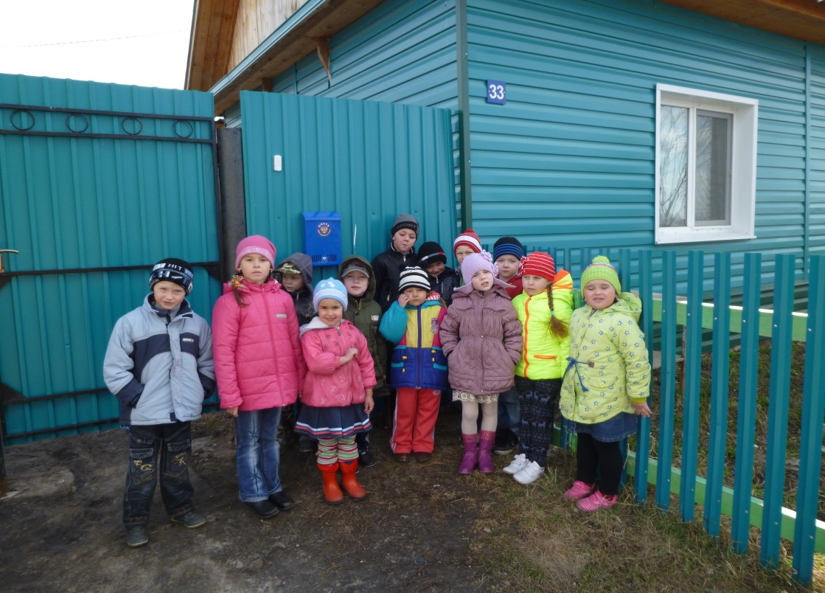

Дом, в котором родился Н.И Сирин.

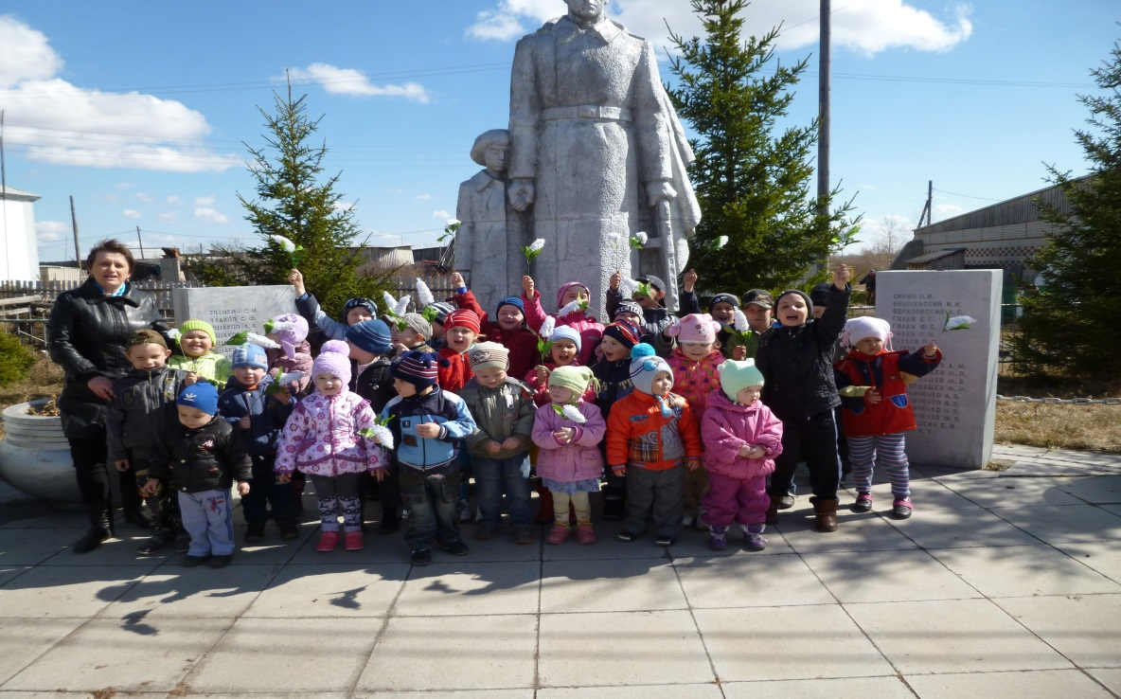

У памятника «Никто не забыт, ничто не забыто»

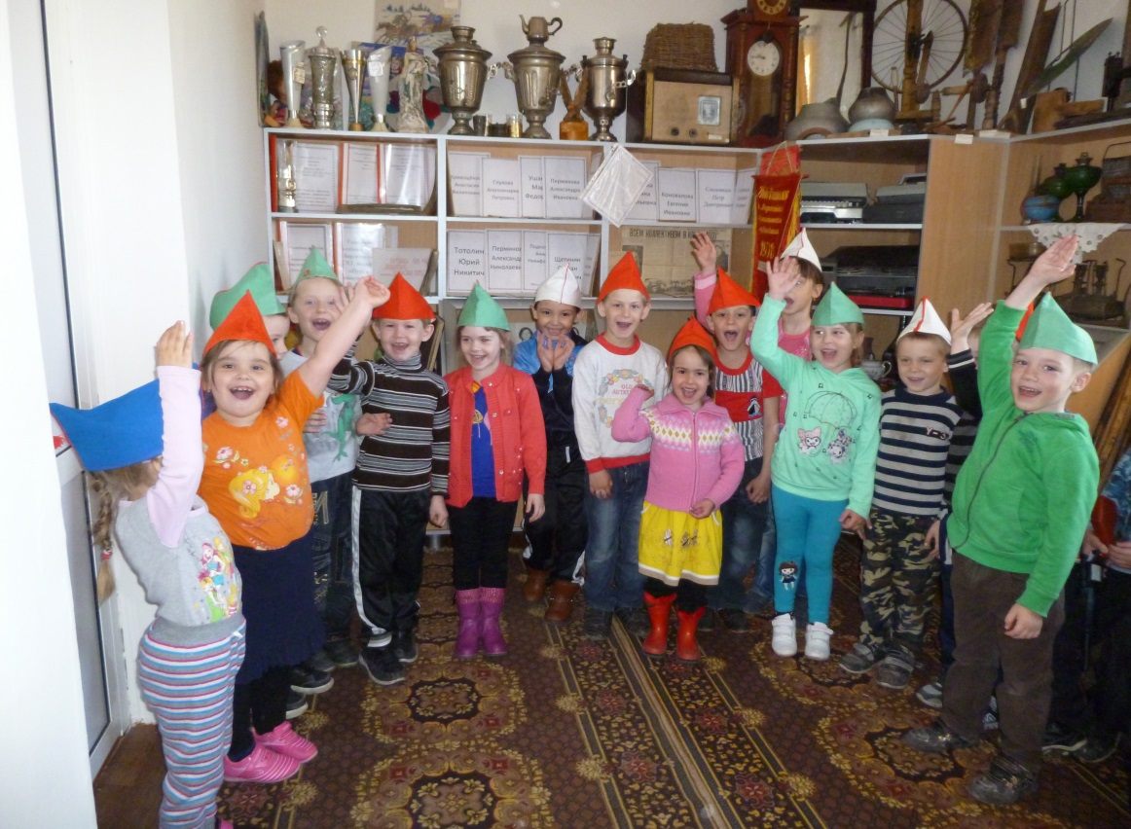

В школьном Музее.
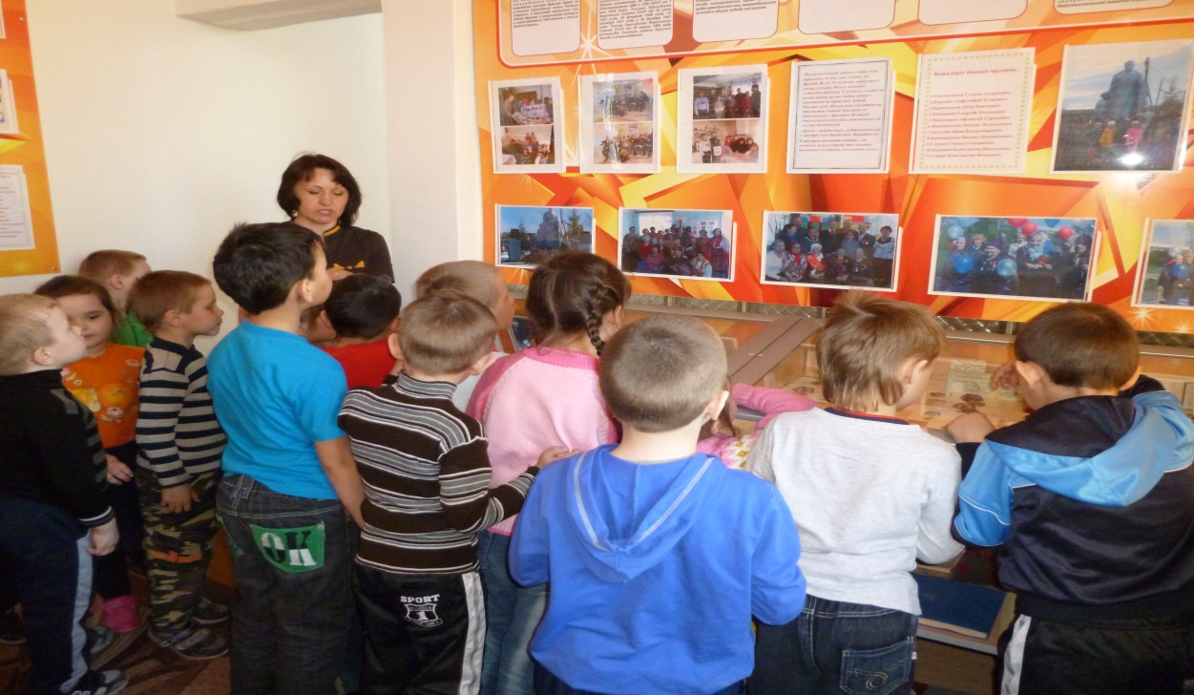

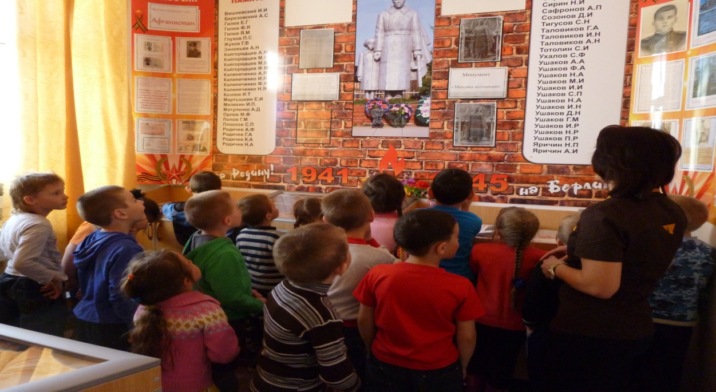

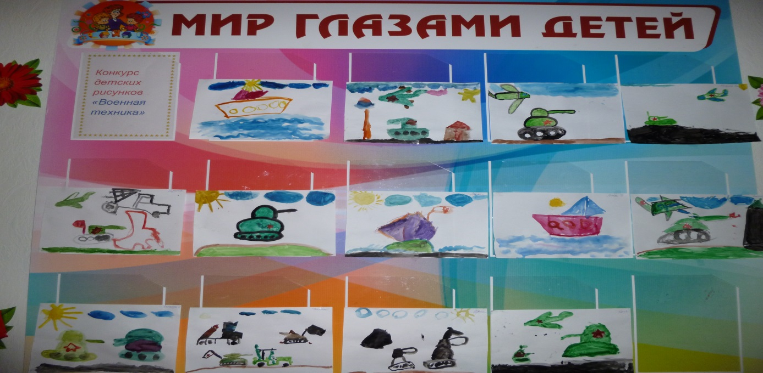

Военная техника глазами детей.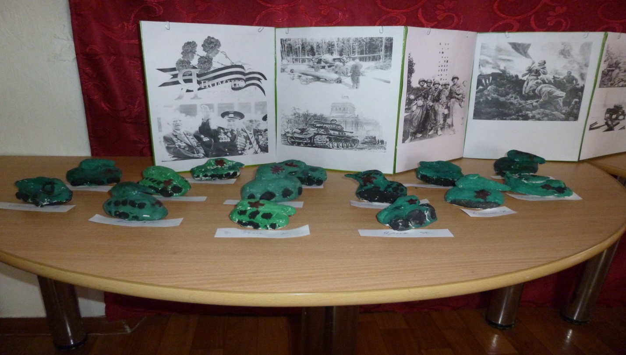

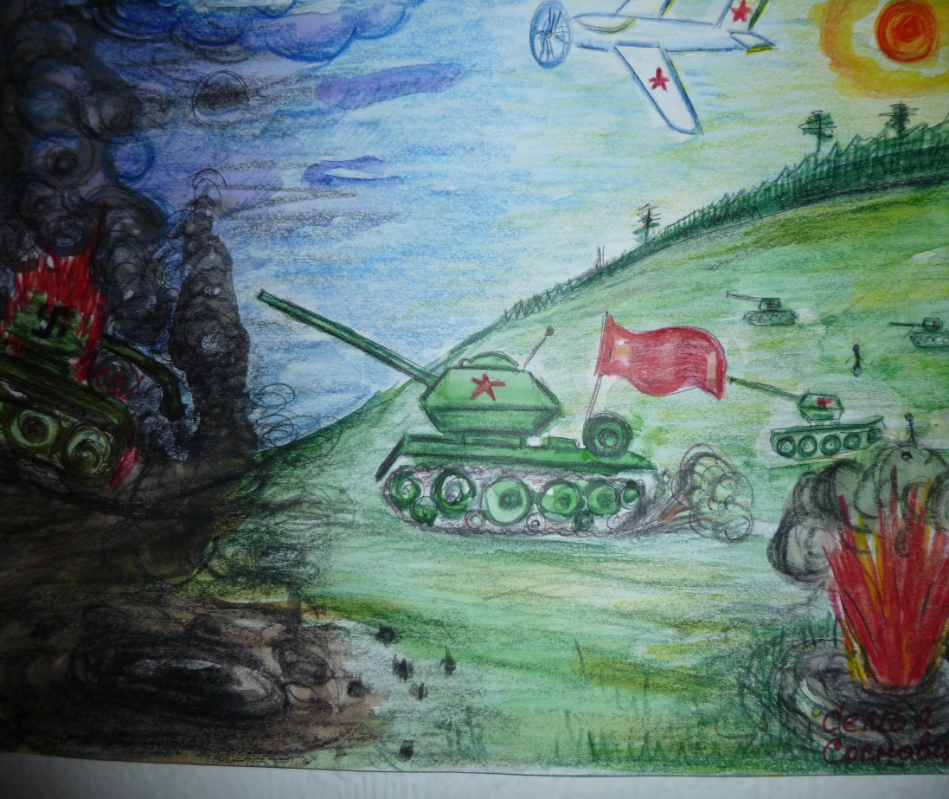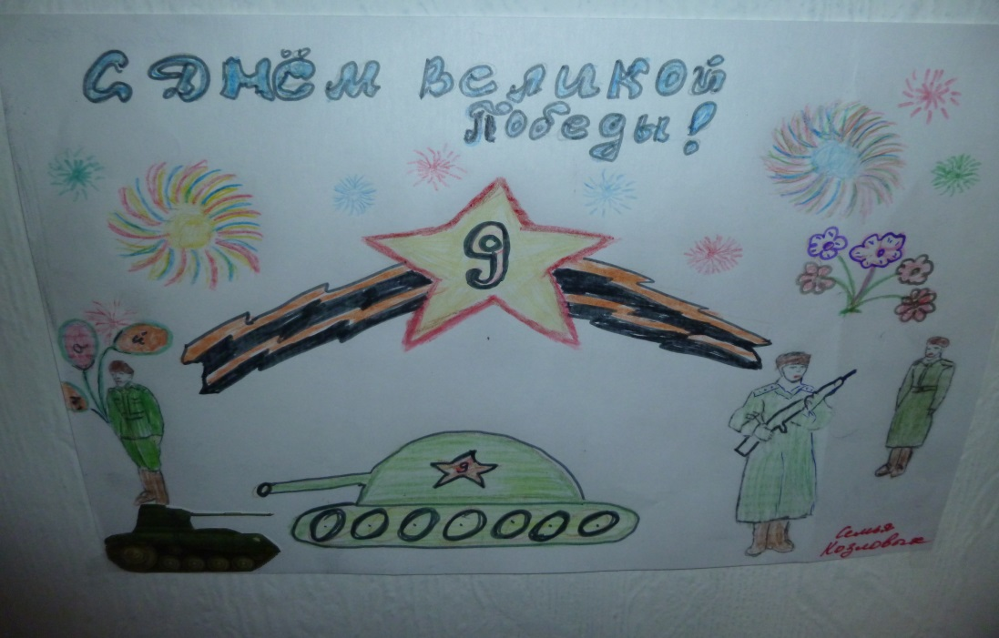

Конкурс рисунков совместно с родителями « По дорогам войны»

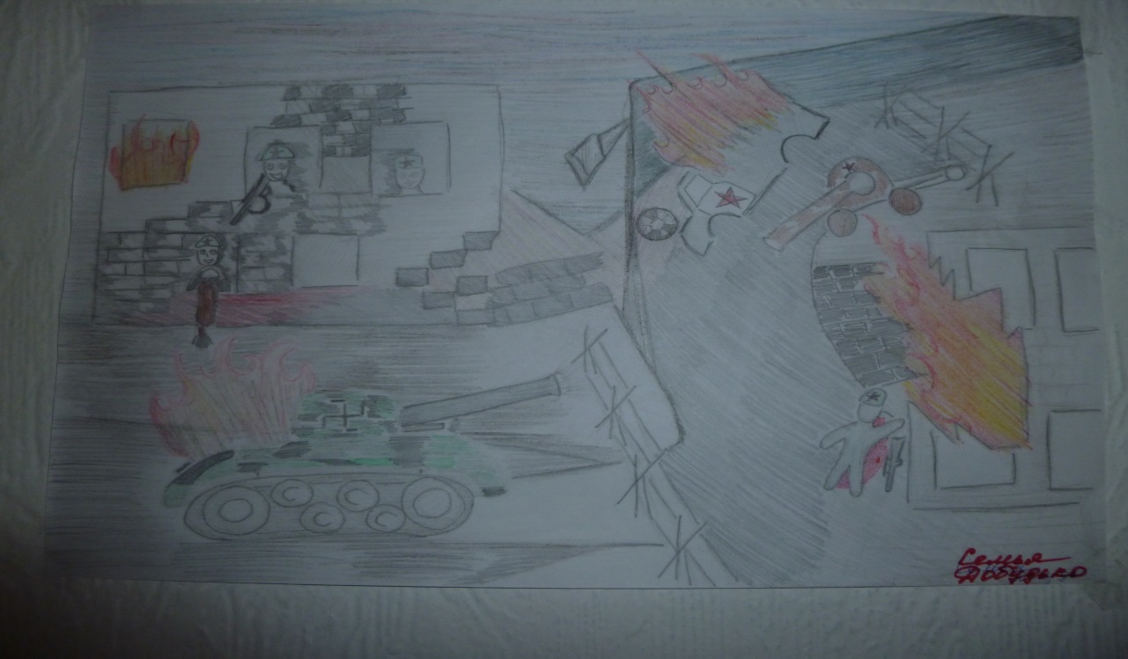

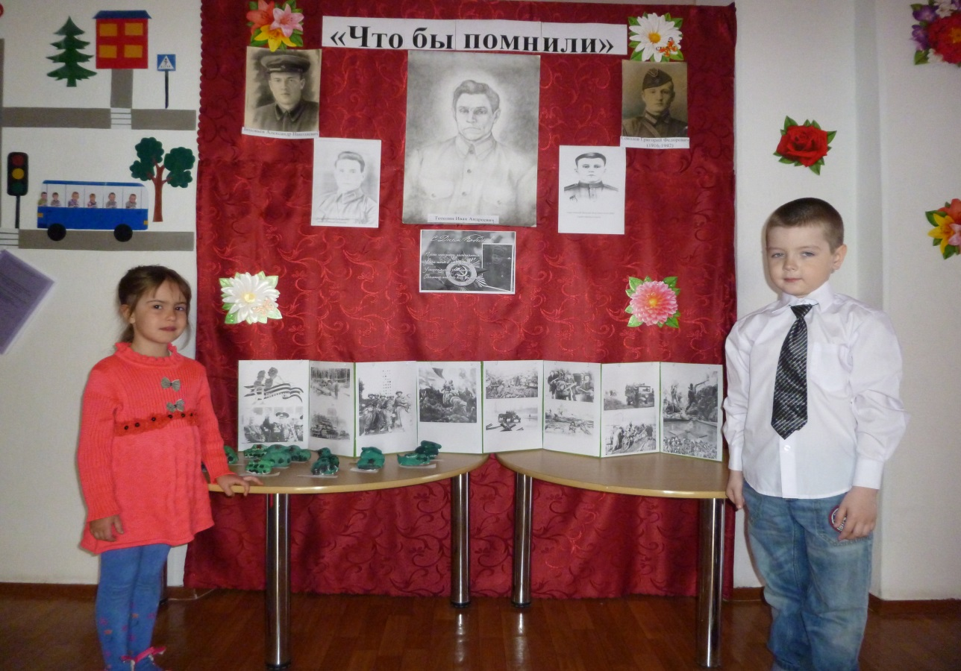

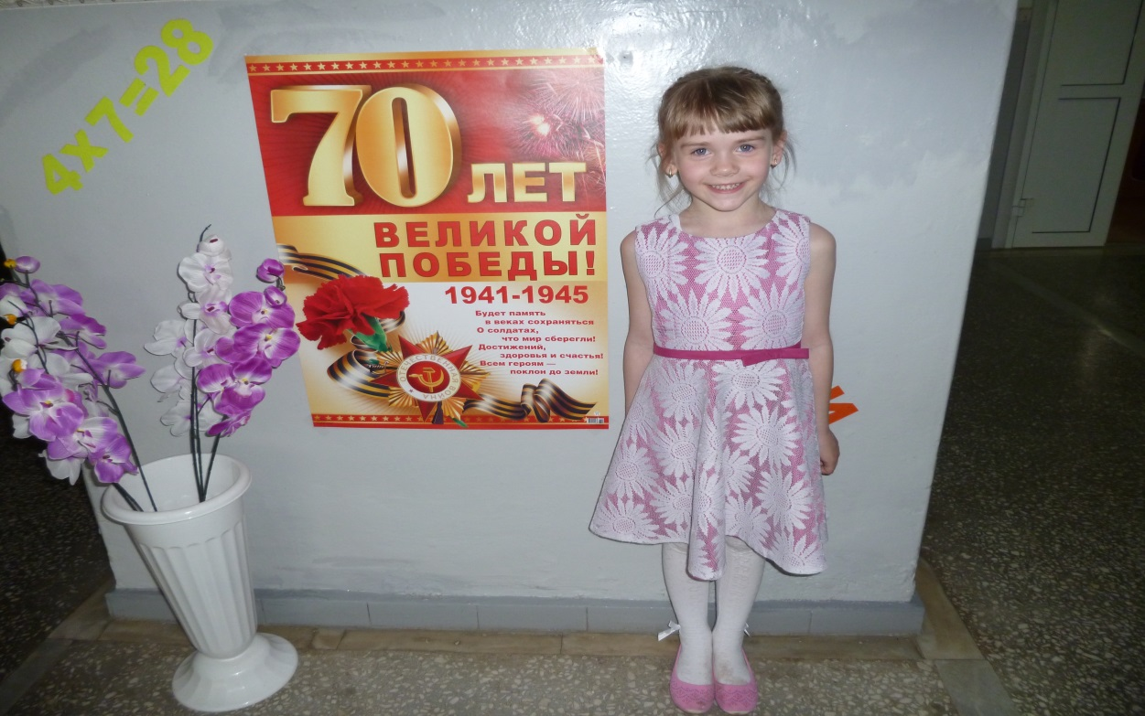

Утренник «Песни, опаленные войной»
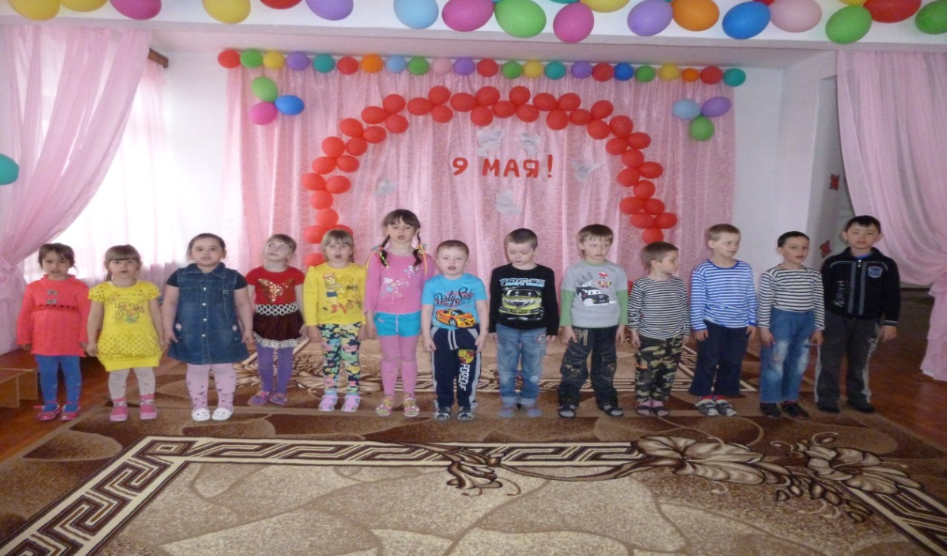

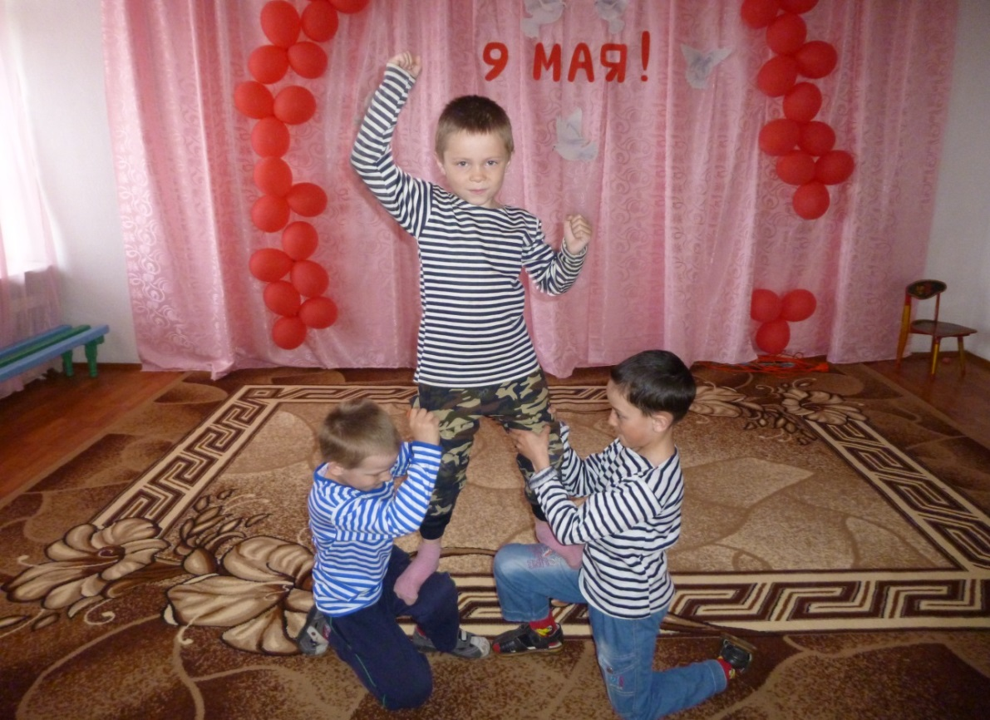

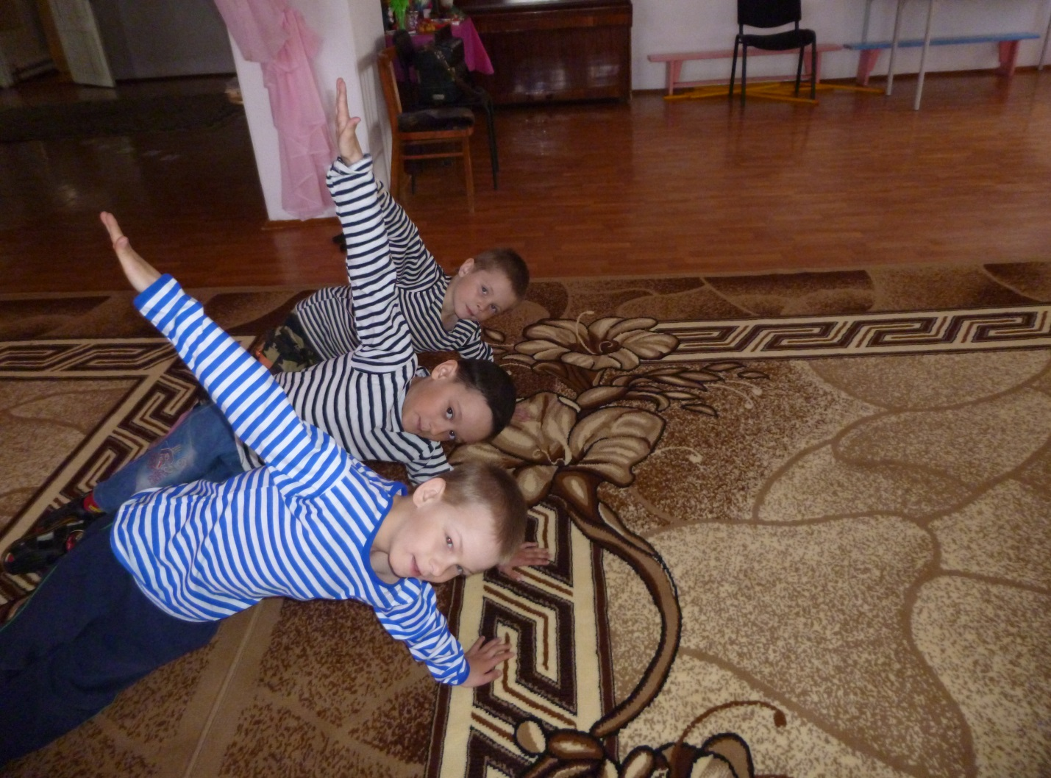

Соревнование: «Мы защитники»

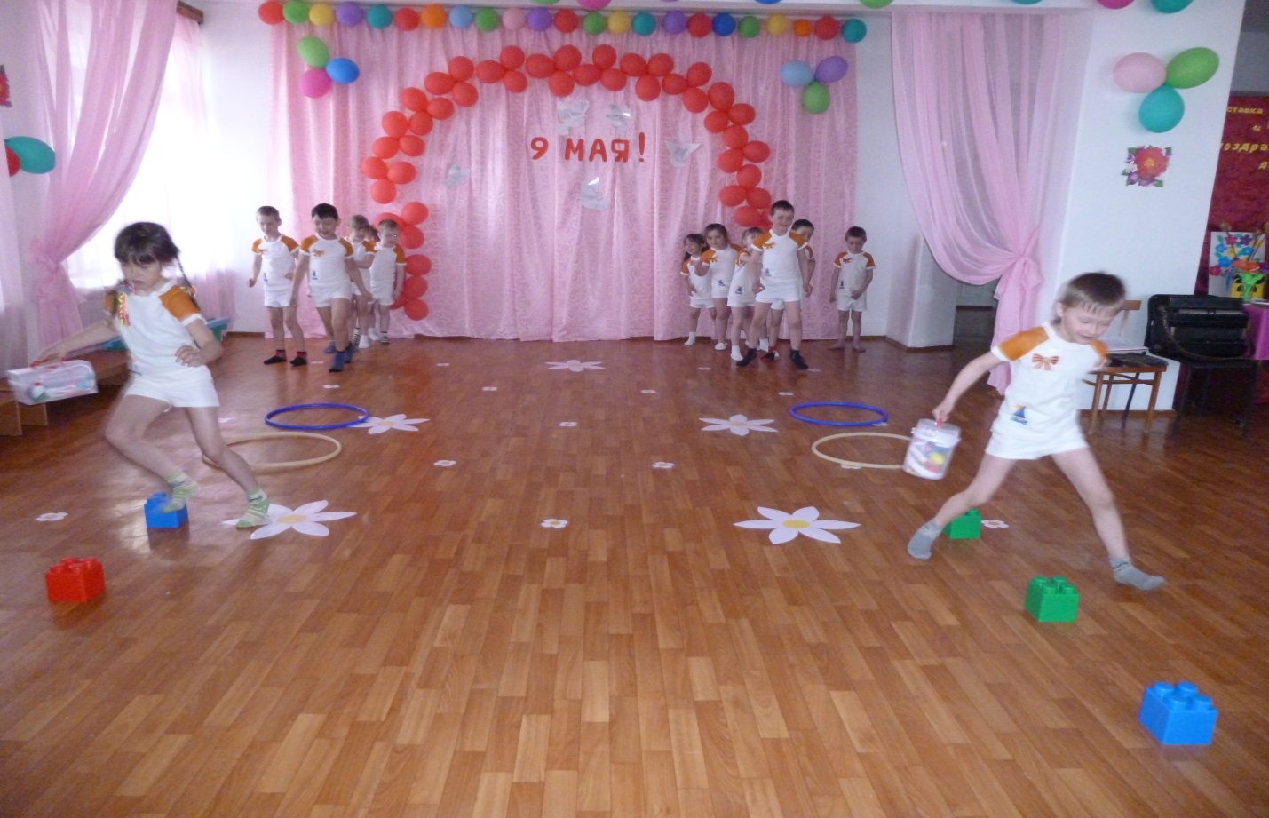

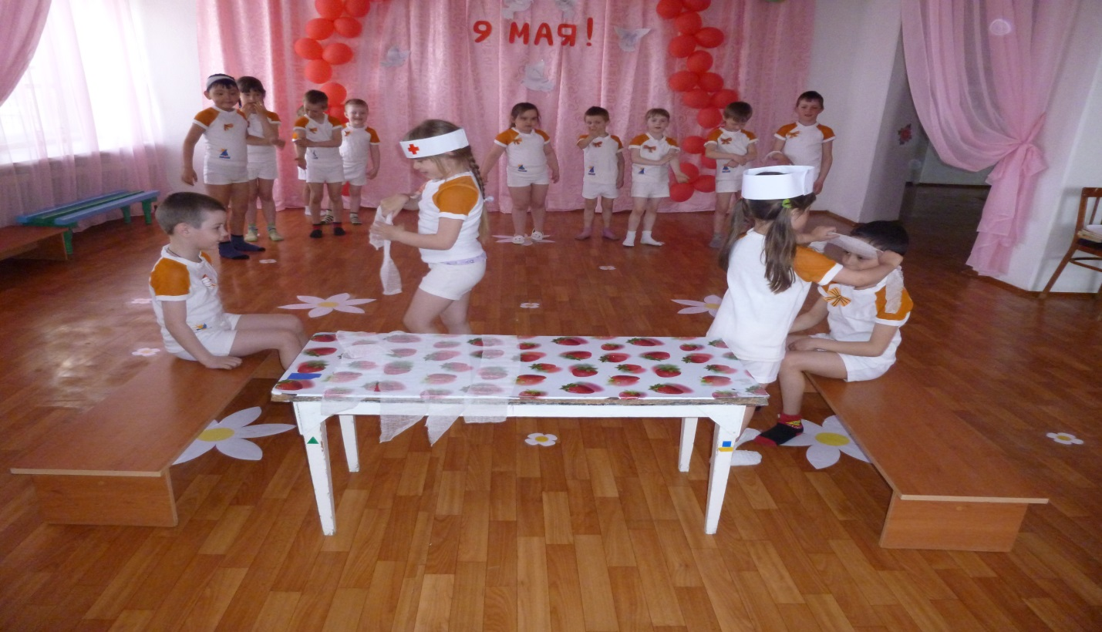

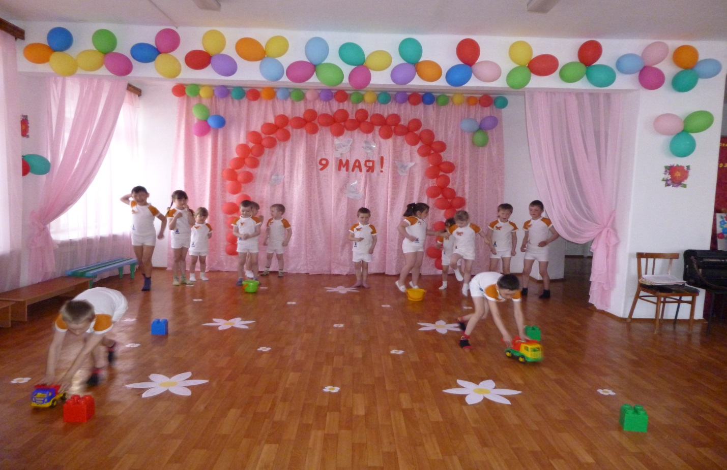

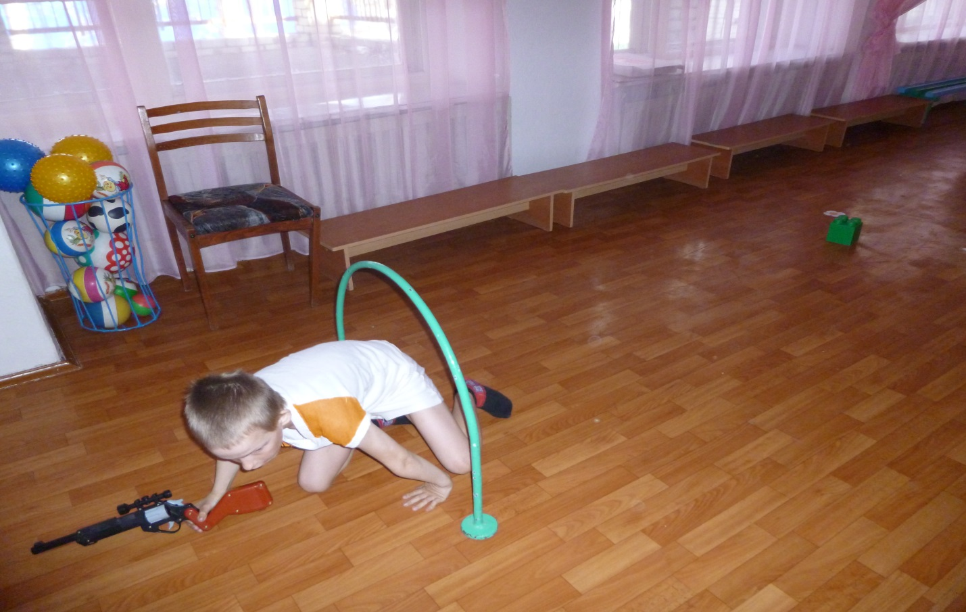

Аппликация : «Матрос с сигнальным флажком»

